（様式１）
令和７年 月 日
情報メディア出前講座 申込書

青少年活動交流センター あて
団体名
担当者
電話番号
E-mail
（FAX：019-681-9078）
申込書提出前に電話・メールにて
ご連絡をお願いいたします。
締切：令和７年５月３０日

開催希望日時 | 令和７年 月 日（ ） ： ～ ：
開催情報 | 実施形式 | - 対面 □ オンライン □ 未定
事 業
（講座）名
 | 会 場 |  |  |  |  | 駐車場
 |  |  |  |  |  | □あり □なし
 | 住 所 | 〒  電話（ ） －
 | 交通費 | アイーナ（盛岡市盛岡駅西通）から会場までの距離  ㎞×2(往復)×37円＝ 円
受講対象 | □ 保護者 人  □ 児童・生徒 人 |  | □ 教職員 人  □ その他 人 |  |  |  | 計  人
希望する内容・テーマ等  ☑をつけてください  複数選択可（3つ程度） | □ 長時間利用(依存)による影響 □ 情報発信の危険性(個人情報の流出)  □ コミュニケーションの難しさ(いじめ) □自撮り(ポルノ)トラブル  □ 闇バイト・ □ ゲーム課金 □ 希望なし(おまかせ・ネットトラブル概要)
- その他の希望内容
テーマ記入欄
 | 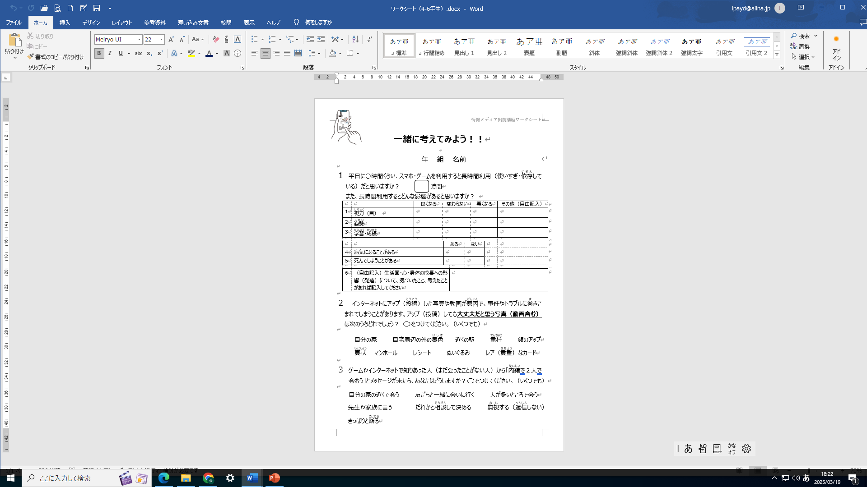  ワークシート資料の希望  ※全学年対応  ※記入時間5-10分必要 |  |  |  | 参加者配布資料（レジュメ等）の  送付希望
 | 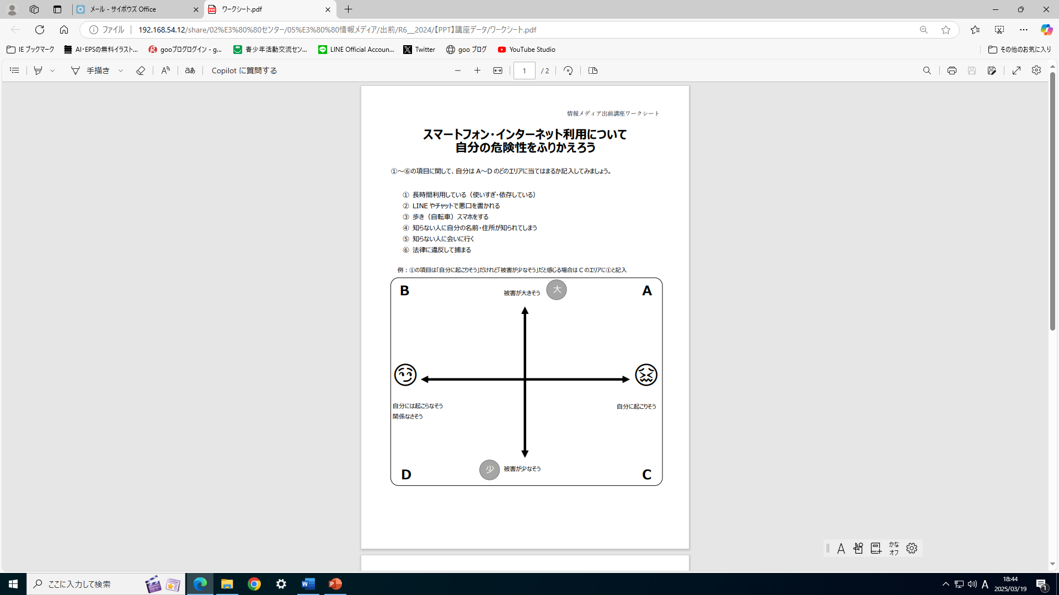  □あり □なし |  |  |  | □あり □なし
準備可能器材 | □ プロジェクター  □ HDMIケーブル  □ スクリーン（テレビモニター可）  □ 延長コード / □ マイク  □ その他（ ）  ※器材のご準備が難しい場合は、事務局までご相談ください |  |  | 講師が当日持参するもの  ▶ パソコン（HDMIのみ対応）  ▶ 講演データ（パワーポイント）  ▶ その他必要物品
備考欄

